**Бюджетное учреждение высшего образования**

**Ханты-Мансийского автономного округа – Югры**

**«СУРГУТСКИЙ ГОСУДАРСТВЕННЫЙ УНИВЕРСИТЕТ»**

Политехнический институт

Кафедра АСОИУ

**Курсовой проект по дисциплине «Базы данных и базы знаний»**

Тема курсового проекта:

**«Ресторан»**

**Выполнил:**

Студент группы 606-11

Батуро Серафим Александрович

**Проверил:**

Старший преподаватель кафедры АСОИУ

Юрчишина Мария Владимировна

**Содержание**

**Введение** 3

**1. Описание предметной области** 4

**2. Концептуальная модель** 7

**3. Логическая модель** 9

**4. Физическая модель** 11

**5. SQL-Запросы** 14

**6. Описание пользовательского интерфейса.** 15

**7. Руководство пользователя** 17

**Заключение** 20

**Список использованных источников** 22

# **Введение**

Автоматизированная информационная система (АИС) — совокупность программно-аппаратных средств, предназначенных для автоматизации деятельности, связанной с хранением, передачей и обработкой информации. АИС может быть определена как комплекс автоматизированных информационных технологий, предназначенных для информационного обслуживания – организованного непрерывного технологического процесса подготовки и выдачи потребителям научной, управленческой и др. информации, используемой для принятия решений, в соответствии с нуждами для поддержания эффективной деятельности.

Основной причиной создания и развития АИС является необходимость ведения учёта информации о состоянии и динамике объекта, которому посвящена система. На основании информационной картины, создаваемой системой, руководители различного звена могут принимать решения об управляющих воздействиях с целью решения текущих проблем.

В данной работе была изучена предметная область работы создания заказа в ресторане, также будут построены контекстная диаграмма, концептуальные и физические модели базы данных, составлен список функциональных задач, создана и описана информационная среда.

Использование АИС в различных средах распространенно на довольно хорошем уровне, это обусловлено удобством и эффективностью таких систем, это сказывается и, в том числе, на заработке компаний, прибыль того или иного учреждения может вырасти многократно с вводом автоматизированных систем.

Самая главная проблема, или можно сказать, недостаток АИС состоит в том, что использовать такие системы получается не во всех ситуациях, естественно, в будущем всё может измениться, но на данный момент автоматизация абсолютно всего невозможна. Данная курсовая посвящена одному из многих аспектов использования АИС в настоящем времени.

Цель работы: Разработка автоматизированной информационной системы для процесса онлайн-заказов в ресторане и бронирования столиков с целью повышения эффективности и качества обслуживания.

Задачи для достижения цели:

* Провести детальный анализ текущего процесса создания заказов в ресторане. Идентифицировать потенциальные узкие места и проблемы, требующие оптимизации.
* Разработать контекстную диаграмму, четко иллюстрирующую взаимодействие различных участников системы и окружающей среды.
* Создать концептуальную модель базы данных, отражающую структуру данных для хранения информации о заказах и связанных с ними аспектах. Разработать физическую модель базы данных, определяющую способ хранения данных в реальной системе.
* Определить функциональные требования к АИС, включая возможности создания, изменения и отслеживания заказов, а также управление меню и инвентарем.
* Спроектировать информационную среду, включая потоки данных и взаимодействие между компонентами системы. Описать основные характеристики и преимущества использования АИС в контексте ресторанного бизнеса.
* Создать прототип АИС, включающий основные функциональности. Провести тестирование прототипа для выявления и устранения возможных недочетов и ошибок.

# **Описание предметной области ресторана**

Ресторан (от лат. restauro, восстановить, крепить) – это предприятие общественного питания с широким ассортиментом блюд сложного приготовления, включая заказные и фирменные. Владелец ресторанного бизнеса называется ресторатором; оба слова произошли от французского глагола restaurer (восстанавливать, укреплять, кормить). Следует отметить, что restaurant в американском английском – любое предприятие общепита вообще, а не только ресторан в привычном смысле. Зачастую более крупные предприятия (например, гостиницы) имеют свои рестораны, расположенные на их территории, где услуги питания предоставляются для удобства проживающих и для увеличения потенциального дохода гостиницы [1].

Рестораны бывают разные, например: Вагон-ресторан, рестораны на высоте «небесные рестораны», рестораны быстрого питания, ресторан выездного обслуживания.

Работа ресторана строится из множества этапов, каждый из них важен, и на каждом из них могут быть проблемы или ошибки со стороны самого непредсказуемого фактора – человеческого.

В настоящее время, как и было подмечено, невозможно повсюду произвести замену человека на автоматизированные системы, но там, где человек явно не требуется, АИС будет идеально себя показывать.

Можно начать с самого очевидного и упомянуть доставку еды, одна из популярнейших вещей наших дней, роботы пока не летают и не доставляют еду без вовлечения к доставке человека, но сам процесс заказа и передачи его ресторану и курьеру смело можно подвергать автоматизации. Сейчас эта технология уже широко применяется и показывает себя определенно с хорошей стороны, увеличивая эффективность работы как курьера, так и поваров, которые получают список задач сразу после поступления заказа.

В прошлом приходилось бы позвонить в определённый ресторан, до которого можно и не дозвониться из-за занятости линии, или плохого качества связи, затем заказать, что хочешь, узнавая нужную информацию либо с другого конца линии, либо из какого-то другого источника под рукой.

Обслуживание в ресторане осуществляется официантами, чем престижнее место, тем больше на этом производится акцент. Подать меню, посоветовать клиенту то или иное блюдо, принять и отнести заказ, подать счёт и прибрать столик после ухода посетителя – лишь часть работы официанта.

Сущности, которые присутствуют в автоматизированной информационной системе ресторана:

* Сущность «Клиент»: № клиента, имя, фамилия, отчество, адрес, номер телефона.
* Сущность «Бронь столика»: № столика, время брони, статус брони.
* Сущность «Онлайн-заказ»: № онлайн-заказа, наименование блюда, время заказа, время доставки, стоимость, статус доставки, адрес доставки.
* Сущность «Блюдо»: № блюда, наименование, калорийность, цена.
* Сущность «Ингредиент» № ингредиента, наименование, дата изготовления.
* Сущность «Меню»: № меню, вес всего заказа.

# **2. Концептуальная модель**

В процессе разработки информационной системы для ресторана ключевым этапом является создание концептуальной модели ресторана. С её помощью можно лучше понять, как информация о клиентах, онлайн-заказах и блюдах будет вводиться, храниться и обрабатываться в рамках создаваемой информационной системы. На рис. 1 представлена ER-диаграмма ресторана.

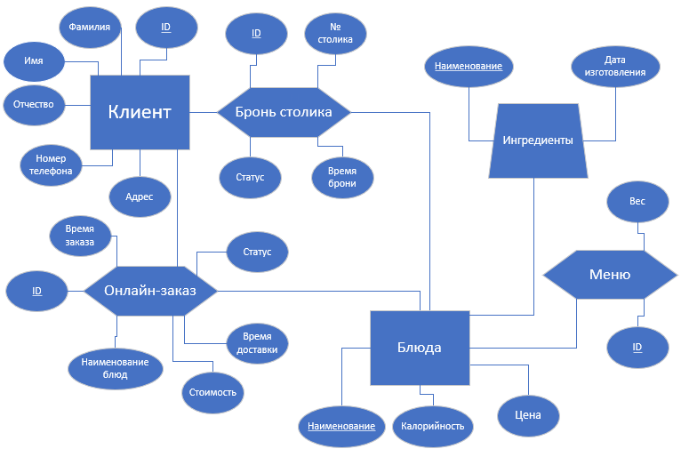

Рис. 1. ER-диаграмма ресторана

Сущность "Клиент": идентификатор клиента (ID_client), имя (Name), фамилия (Surname), отчество (Middle_name), телефон (Phone), номер телефона (Phone_number).

Сущность "Онлайн-заказ": идентификатор заказа (ID_online), наименование блюд (Name_dishes), цена (Cost_online) время заказа (Time_online), время доставки (Time_delivery), статус доставки заказа (Status_online).

Сущность "Бронь столика": идентификатор брони столика (ID_Order), номер столика (Num_table), время брони (Time_ reservation), статус брони (Status_ reservation)

Сущность "Блюдо": идентификатор блюда (ID_dishes), наименование (Name_dishes), калорийность блюд (Energy_dishes), цена (Cost_dishes)

Сущность "Ингредиенты": идентификатор ингредиентов (ID_ingredients), наименование (Name_ingredients), дата изготовления (Date_manufacture).

Сущность "Меню": идентификатор меню (ID_menu), вес (Weight).

# **3. Логическая модель**

После тщательного рассмотрения концептуальной модели и определения основных сущностей в предметной области ресторана, следующим шагом является построение логической модели ресторана (рис. 2).

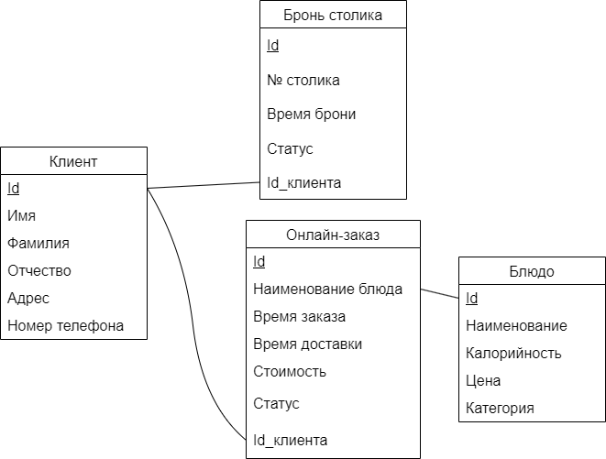

Рис. 2. Логическая модель базы данных ресторана

Сущность "Клиент": Идентификатор клиента (ID_client, первичный ключ), Имя (Name), Фамилия (Surname), Отчество (Middle_name), Телефон (Phone), Номер телефона (Phone_number).

Сущность "Онлайн-заказ": Идентификатор заказа (ID_online, первичный ключ), Наименование блюд (Name_dishes), Стоимость (Cost_online) Время заказа (Time_online), Время доставки (Time_delivery), Статус доставки (Status_online).

Сущность "Бронь столика": Идентификатор брони столика (ID_Order, первичный ключ), Номер столика (Num_table), Время брони (Time_ reservation), Статус брони (Status_ reservation)

Сущность "Блюда": Идентификатор блюда (ID_dishes, первичный ключ), Наименование (Name_dishes), Калорийность блюд (Energy_dishes), Цена (Cost_dishes)

Сущность "Ингредиенты": Идентификатор ингредиентов (ID_ingredients, первичный ключ), Наименование (Name_ingredients), Дата изготовления (Date_manufacture).

Сущность "Меню": Идентификатор меню (ID_menu, первичный ключ), Вес (Weight).

В процессе разработки логической модели была проведена нормализация до третьей нормальной формы, чтобы устранить дублирование данных.

# **4. Физическая модель**

Переход от логической модели к физической является решающим этапом в процессе создания базы данных. Схема данных физической модели (рис. 3) уточняет структуру данных, определяет типы данных и ограничения, которые будут использоваться в СУБД PostgreSQL 16.

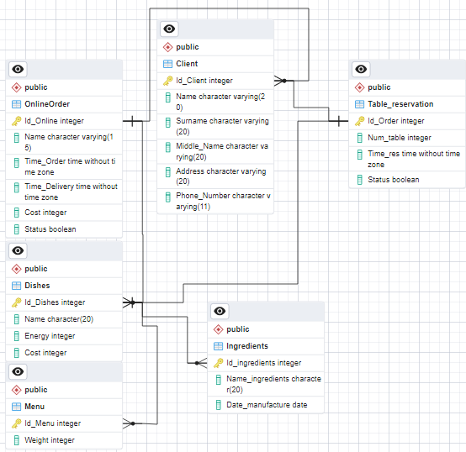

Рис. 3. Схема данных ресторана

Таблица "Client" (Клиент)

* ID_client (INTEGER, PRIMARY KEY): уникальный идентификатор клиента.
* Name (VARCHAR (30)): имя клиента.
* Surname (VARCHAR): фамилия клиента.
* Middle_name (VARCHAR): отчество клиента.
* Address (VARCHAR): адрес клиента.
* Phone_number (VARCHAR): номер телефона клиента.

Таблица "Online_order" (Онлайн-заказ)

* ID_online (INTEGER, PRIMARY KEY): уникальный идентификатор онлайн-заказа.
* Name_dishes (VARCHAR): наименование блюд.
* Cost_online (INTEGER): стоимость.
* Time_online (TIME): время заказа.
* Time_delivery (TIME): время доставки.
* Status_online (BOOLEAN): статус доставки.

Таблица "Table_reservation" (Бронь столика)

* ID_order (INTEGER, PRIMARY KEY): уникальный идентификатор клиента.
* Num_table (INTEGER): номер столика.
* Time_reservation (TIME): время брони.
* Status_order (BOOLEAN): статус брони.

Таблица "Dishes" (Блюда)

* ID_dishes (INTEGER, PRIMARY KEY): уникальный идентификатор блюд.
* Name (VARCHAR): наименование блюд.
* Energy (INTEGER): калорийность блюда.
* Cost (INTEGER): стоимость блюда

Таблица "Ingredients" (Ингредиенты)

* ID_ingredients (INTEGER, PRIMARY KEY): уникальный идентификатор ингредиента.
* Name_ingredients (VARCHAR): наименование ингредиента.
* Date_manufacture (DATE): дата изготовления.

Таблица "Menu" (Меню)

* ID_menu (INTEGER, PRIMARY KEY): уникальный идентификатор меню.
* Weight (VARCHAR): вес.

В рамках данной главы были определены и детализированы ключевые таблицы, их атрибуты и связи, что помогло создать надежную основу для хранения и управления данными.

# **5. SQL-Запросы**

Запрос листинга 1 предназначен для поиска клиента по номеру телефона в базе данных.

|  |
| --- |
| *"SELECT * FROM client WHERE \”phone\” = \'{phoneNumber}'\"* |

Листинг 1. SQL-запрос для поиска клиента по номеру телефона.

Запрос листинга 2 выполняет регистрацию клиента в базу данных.

*"INSERT INTO \”client\” (\“name\”, \”surname\”, \”middleName\”, \”address\”, \”phone\”) VALUES (\”'{firstName}'\”, \”'{lastName}'\”, \”'{middleName}'\”, \”'{address}'\”, \”'{phoneNumber}'\”)"*

Листинг 2. SQL-запрос для регистрации клиента.

Запрос листинга 3 заполняет таблицы с блюдами.

*"SELECT \”name”\ FROM \”onlineOrder\”"*

Листинг 3. SQL-запрос для заполнения таблицы.

# **6. Описание пользовательского интерфейса**

Интерфейс информационной системы состоит из 3 окон: окно авторизации (рис. 4), окно регистрации (рис. 5) и окно ресторана (рис. 6). В окне регистрации можно ввести либо номер телефона, либо нажать на кнопку регистрации.

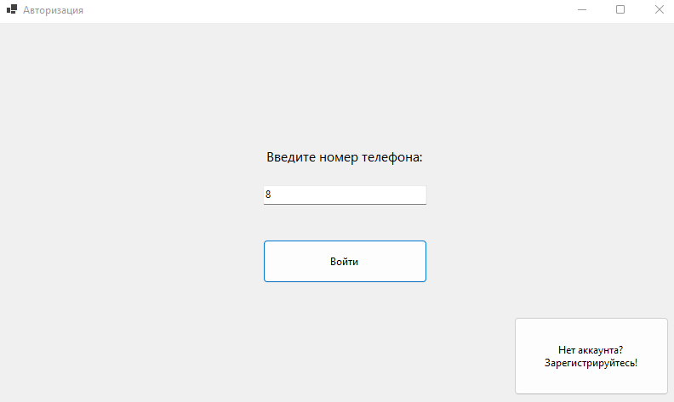

Рис. 4. Окно авторизации

На окне регистрации есть поля ввода для имени, фамилии, отчества, адреса и номера телефона, а также кнопка назад и зарегистрироваться.

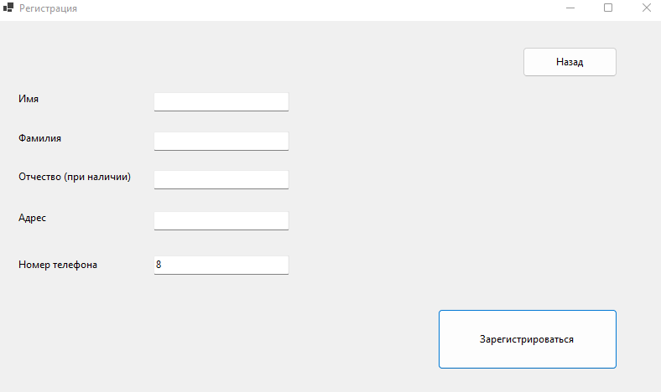

Рис. 5. Окно регистрации

На окне ресторана, есть список блюд, их ценник и кнопка, чтобы оформить онлайн-заказ. Справа есть выпадающие списки, в которых можно выбрать свободный столик, дату и время брони.

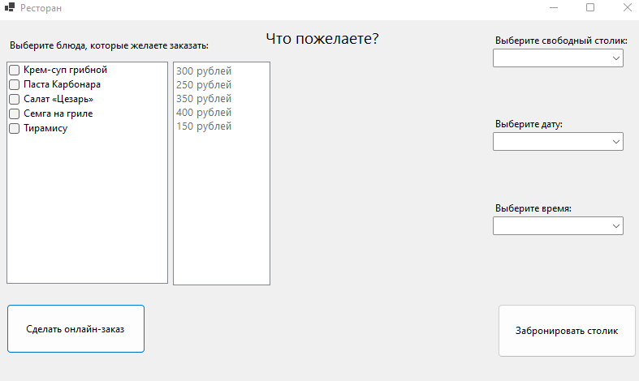

Рис. 6. Окно автоматизированной системы ресторана

Это весь интерфейс, который используется в автоматизированной информационной системе, не считая приветствия и подтверждений.

# **7. Руководство пользователя**

При запуске АИС пользователь наблюдает окно авторизации (рис. 4), в котором требуется ввести номер телефона, если вы не зарегистрированы необходимо нажать на кнопку регистрации.

Нажав на кнопку регистрации открывается второе окно, в котором требуется указать имя, фамилию, отчество, адрес и номер телефона (рис. 5).

По окончании необходимо нажать на кнопку «Зарегистрироваться», далее вылезает сообщение об успешной регистрации (рис. 7)



Рис. 7. Окно успешной регистрации

Далее необходимо ввести номер в поле ввода на окне авторизации. После того, как клиент ввёл свой номер, вылезает сообщение с приветствием (рис. 8).



Рис. 8. Окно приветствия

После авторизации открывается третье окно автоматизированной системы, на котором видно слева список блюд и их ценник для онлайн-заказа, а справа выпадающие списки со свободными столиками и свободное время для брони (рис. 6).

Если нужно заказать еду, выберите блюда, которые вы пожелаете заказать курьерской доставкой, далее нажмите кнопку «Сделать онлайн-заказ», после нажатия кнопка изменится и вам нужно подождать, пока заказ обработают и примут (рис. 9)

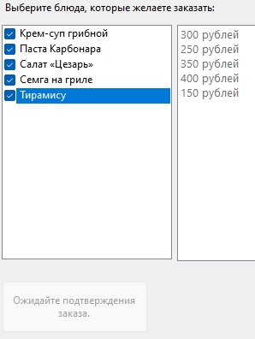

Рис. 9. Список блюд и цен для онлайн-заказа

После обработки заказа, появляется сообщение о статусе заказа, в котором указано, что заказ приняли, через сколько прибудет курьер и какие пункты были выбраны в заказе. (рис. 10).

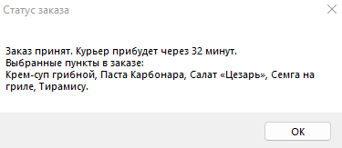

Рис. 10. Статус заказа

Если же нужно забронировать столик на вечер или на несколько дней вперёд, вам необходимо справа выбрать столик, дату и время и нажать кнопку «Забронировать столик» (рис. 11).

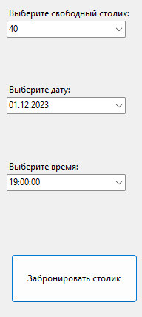

Рис. 11. Бронирование столика

После того, как нажмете кнопку «Забронировать столик», вылезет сообщение о том, что столик забронирован, также будет повторно указан номер столика, дата и время (рис. 12).

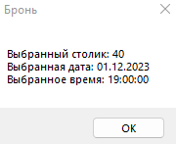

Рис. 12. Подтверждение брони

После подтверждения брони, необходимо явиться в ресторан к назначенному времени и занять соответствующий столик.

# **Заключение**

В заключение можно сказать, что была разработана автоматизированная информационная система для ресторанов, которая поможет клиентам регистрироваться и авторизовываться в самом приложении по номеру телефона, а также делать онлайн-заказы и бронировать заранее столики в ресторане.

Эта инновационная информационная система не только упрощает процессы для клиентов, но также повышает эффективность работы ресторанов. Внедрение такого рода технологических решений способствует сокращению времени ожидания заказов, улучшает общее восприятие обслуживания и дает рестораторам возможность лучше адаптироваться к динамике современного рынка.

Безусловно, данная автоматизированная информационная система для ресторанов предоставляет новые перспективы в сфере обслуживания, совмещая в себе удобство и эффективность для всех участников процесса – как клиентов, так и предпринимателей. Система способствует развитию индустрии общественного питания, сделав процесс посещения ресторана еще более приятным и современным.

Кроме того, автоматизированная система для ресторанов имеет потенциал для сбора и анализа данных, что позволяет рестораторам более точно понимать предпочтения своих клиентов. Важно отметить, что в современном мире, где технологии играют ключевую роль в повседневной жизни, внедрение подобных инноваций в ресторанный бизнес может оказаться весьма конкурентоспособным преимуществом.

Все больше потребителей ожидают удобства и оперативности в обслуживании, и автоматизированная информационная система не только соответствует этим ожиданиям, но и превосходит их.

Наконец, создание таких систем поддерживает общую тенденцию в развитии сферы услуг, направленную на улучшение взаимодействия между предприятиями и потребителями. Внедрение подобных решений способствует совершенствованию отрасли, делая ее более открытой, доступной и адаптированной к потребностям современного общества. Поставленные задачи были решены.

# **Список использованных источников**

1. Академик, «Ресторан» [Электронный ресурс] URL: https://dic.academic.ru/dic.nsf/ruwiki/193809 (Дата обращения 01.12.2023)